프로그래밍**(20213607,** 손혜정**)**

3-0.

코드

결과

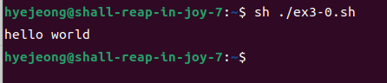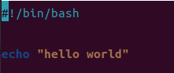

3-1.

코드

결과

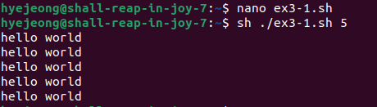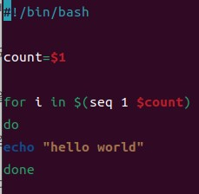

3-2.

코드

결과

3-3.

코드

결과

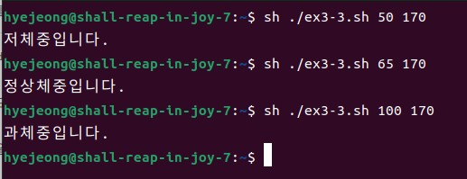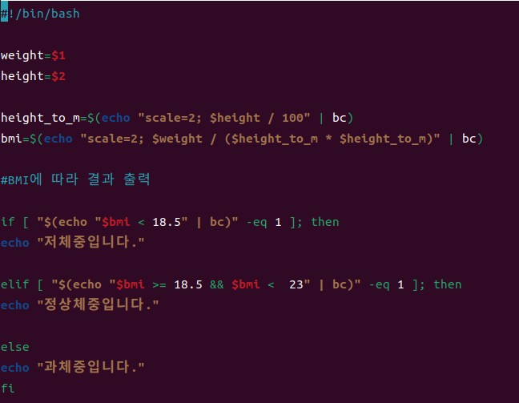

3-4.

코드

결과

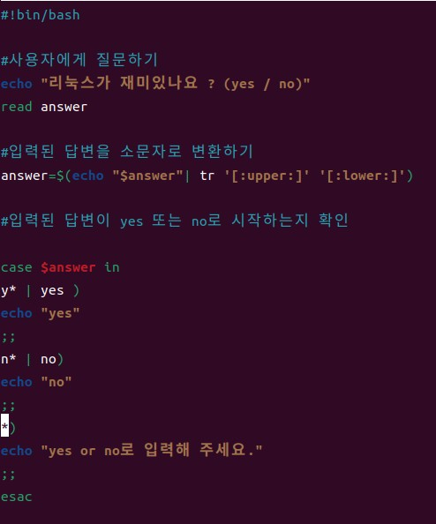 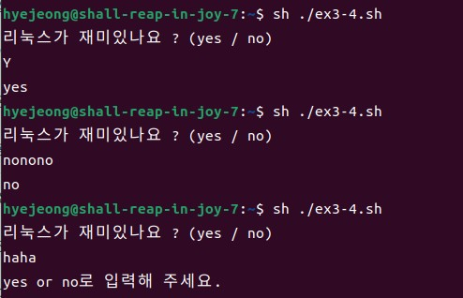

3-5.

코드

결과

